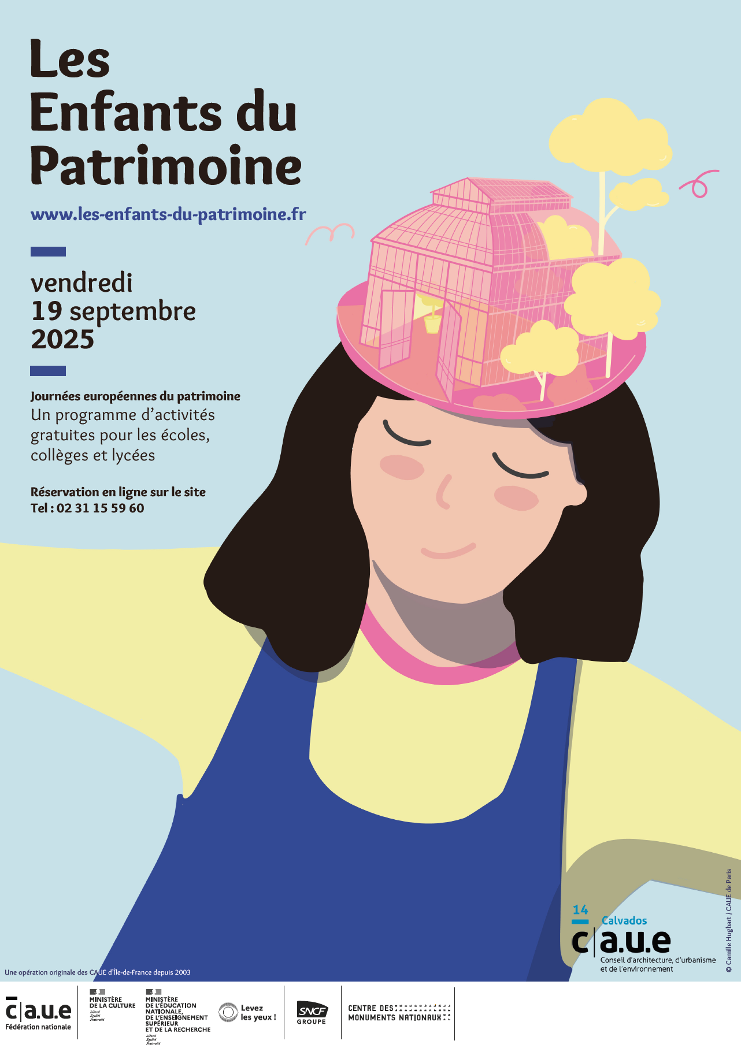Fiche pédagogique EDP 2025

*Un détail, un monde : imaginer son territoire rêvé*

Public : CM1-CM2 (cycle 3)

Groupe classe de 20 à 30 élèves

Durée : Une demi-journée (3h)

Lieu : Dans le village ou le quartier proche de l’école (à définir avec l’enseignant) – territoire labellisé Pays d’art et d’histoire du Clos du Cotentin

# Objectifs pédagogiques

## Savoirs (connaissances) :

* Découvrir et nommer des éléments du patrimoine local (architectural, paysager, naturel)
* Comprendre ce qu’est un territoire et ce qui le constitue
* Prendre conscience de la diversité du patrimoine, même dans les petits détails

## Savoir-faire (compétences) :

* Observer attentivement son environnement
* Sélectionner un détail significatif
* Utiliser une image comme point de départ à une création
* Créer un dessin mêlant réel et imaginaire à partir d’un élément du quotidien

## Savoir-être :

* Développer la curiosité et l’attention au monde qui nous entoure
* Exprimer sa sensibilité, sa vision personnelle du territoire
* Écouter et valoriser les regards des autres

# Liens avec les programmes scolaires

**Éducation artistique et culturelle**

* Pratiquer le dessin d’imagination à partir d’une observation
* S’approprier une démarche artistique

**Géographie**

* Comprendre l’organisation d’un espace local
* Identifier les éléments constitutifs d’un paysage

**EMC (Enseignement Moral et Civique)**

* Exprimer un point de vue
* Participer à un projet collectif
* Respecter la parole et la création des autres

**Français (expression orale et écrite)**

* Décrire une image ou un objet
* Rédiger une phrase pour accompagner une création

# Déroulement détaillé

|  |  |  |
| --- | --- | --- |
| Temps | Activité | Objectifs associés |
| 30 min | Introduction interactive : Qu’est-ce que le patrimoine ? Présentation de l’activité et du Polaroid. | Poser le cadre, éveiller la curiosité |
| 40-45 min | Balade dans le village : découverte active du paysage, des maisons, des détails. Chaque enfant choisit un détail et le photographie. | Observation, appropriation du territoire |
| 1h à 1h15 | Atelier de création : à partir de la photo, dessin d’un paysage imaginaire. | Expression artistique, créativité |
| 30 min | Restitution et valorisation : chaque enfant présente son œuvre. Mise en commun et discussion. | Prise de parole, valorisation du regard personnel |

# Matériel nécessaire

Appareils photo instantanés type Polaroid (1 pour la classe) – PAH

Feuilles A3 avec gabarit (emplacement photo, espace dessin, espace texte) – PAH

Crayons, feutres, pastels, colle – école

Fils, pinces ou panneaux pour exposition éphémère (facultatif) – école

# Pistes de prolongement en classe

Réaliser un livre collectif : « Les paysages rêvés de mon village »

Imaginer une carte géographique de leur territoire rêvé

Travailler le lexique de l’espace et du paysage

Créer un poème ou une histoire à partir du dessin

# Compétences du Socle commun mobilisées

Domaine 1 : Les langages pour penser et communiquer

Domaine 2 : Les méthodes et outils pour apprendre

Domaine 3 : La formation de la personne et du citoyen

Domaine 5 : Les représentations du monde et l’activité humaine